Отчет операции «Дети России – 2021»
Стартовала Всероссийская оперативно-профилактическая операция «Дети России-2021», первый этап которой проходит с 5 по 14 апреля 2021г. Акция направлена на предупреждение распространения наркомании среди несовершеннолетних, выявление факторов вовлечения в преступную деятельность, связанную с незаконным оборотом наркотических средств.

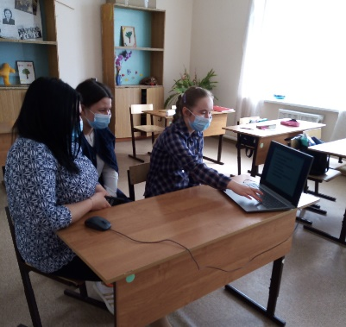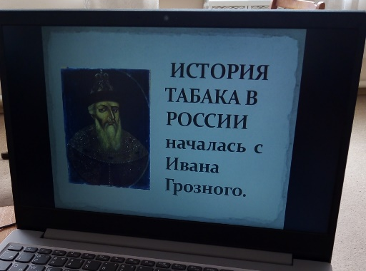
С учащимися 9 класса, был просмотрен видеофильм о вреде курения «Секреты манипуляции. Табак», «Губит людей и пиво». Ребята узнали о происхождении табака, его историю появления в нашей стране, о том какой вред он наносит организму, а раннее приобщение к пиву как слабоалкогольному, якобы престижному напитку в результате оборачивается для многих подростков большой бедой в скором и не очень светлом будущем. Молодые люди, не пейте пиво, берегите своё здоровье! Открывая бутылку пива, подумайте о последствиях!
В ходе беседы были затронуты острые проблемы борьбы с табакокурением. Ребята поговорили о плохих и хороших привычках, выявили основные причины вреда никотиновой зависимости, по каким характеристикам можно выявить человека, который курит.
Учащиеся 10 -11 классов вместе с классным руководителем приготовили буклеты для родителей: «Скажи, нет курению!» «Наше здоровье в наших руках», «Скажи наркотикам - нет»
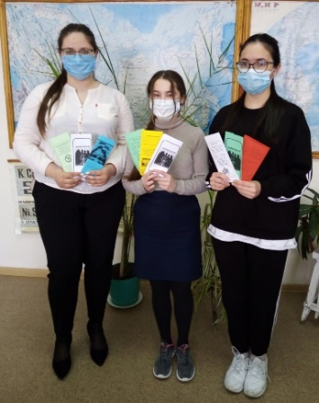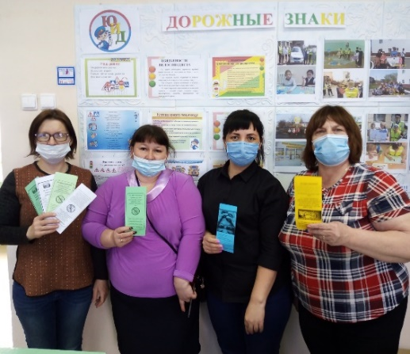
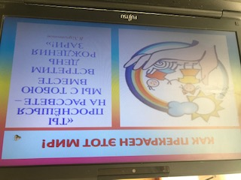
Классный руководитель Стручкова Ю.В в 5 и 6 классах провела «Час психологического общения с подростком», в ходе которого учащиеся узнали к чему может привести употребление наркотиков
. 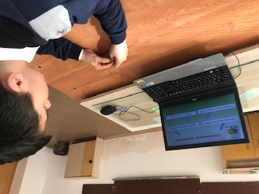 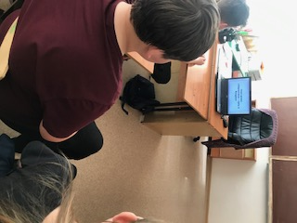 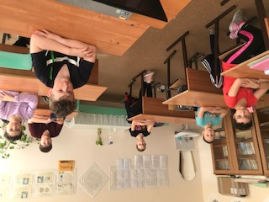
Учащиеся начальной школы посмотрели мультфильм «Ваше здоровье» о здоровом образе жизни https://ok.ru/video/27492944551 и выяснили, что здоровый образ жизни для детей – не модный стиль жизни, а необходимость. Чем раньше дети научатся заботиться о своем здоровье, тем легче им будет в будущее.
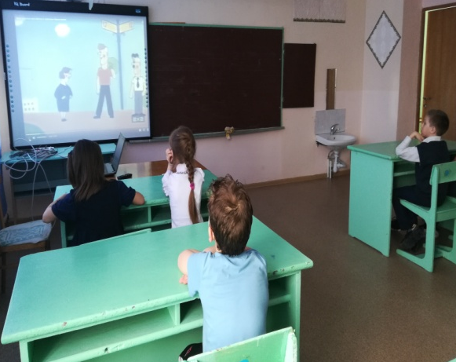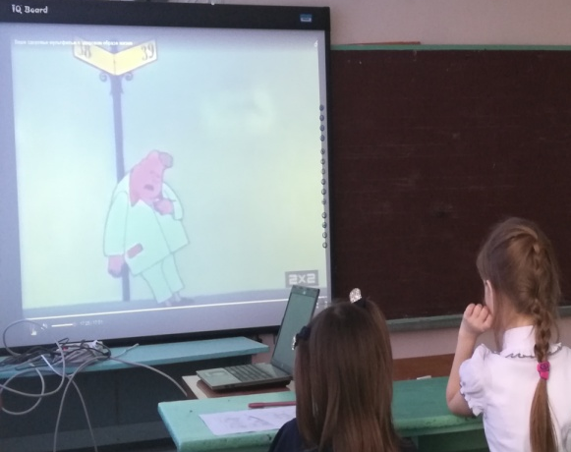
ЗОЖ – это комплекс полезных привычек, только положительно влияющих на здоровье человека.
Питайтесь правильно!
Занимайтесь физкультурой!
Не забывайте о личной гигиене!
Закаляйтесь!
Откажитесь от вредных привычек!

